Vaccinationsattest for fjerkræ vedrørende Newcastle Disease.
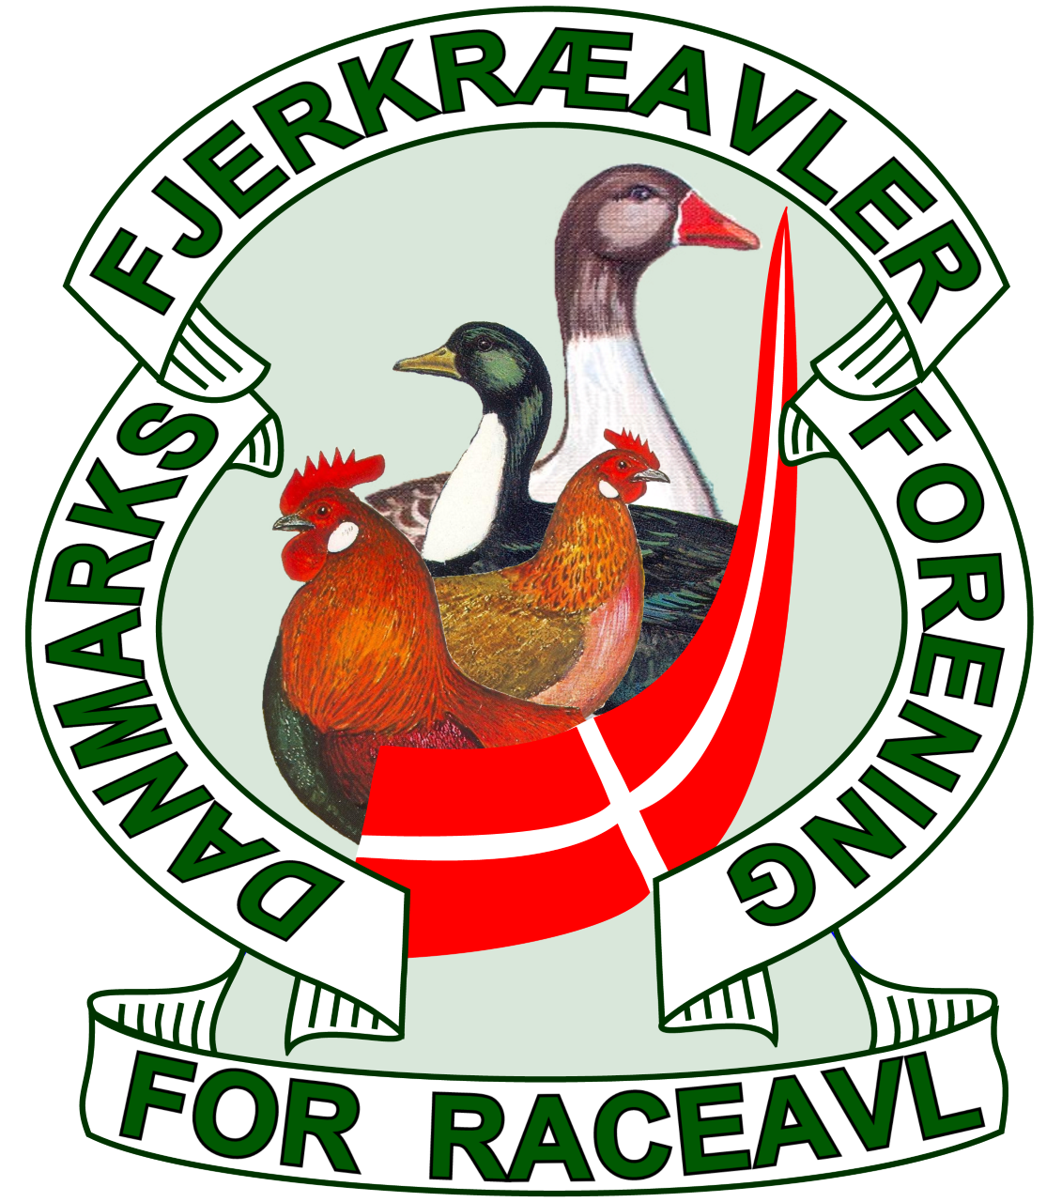 | Ejer af nedenstående fjerkræ:  Navn: _____________________________  Adr.: _____________________________  By: _____________________________ | 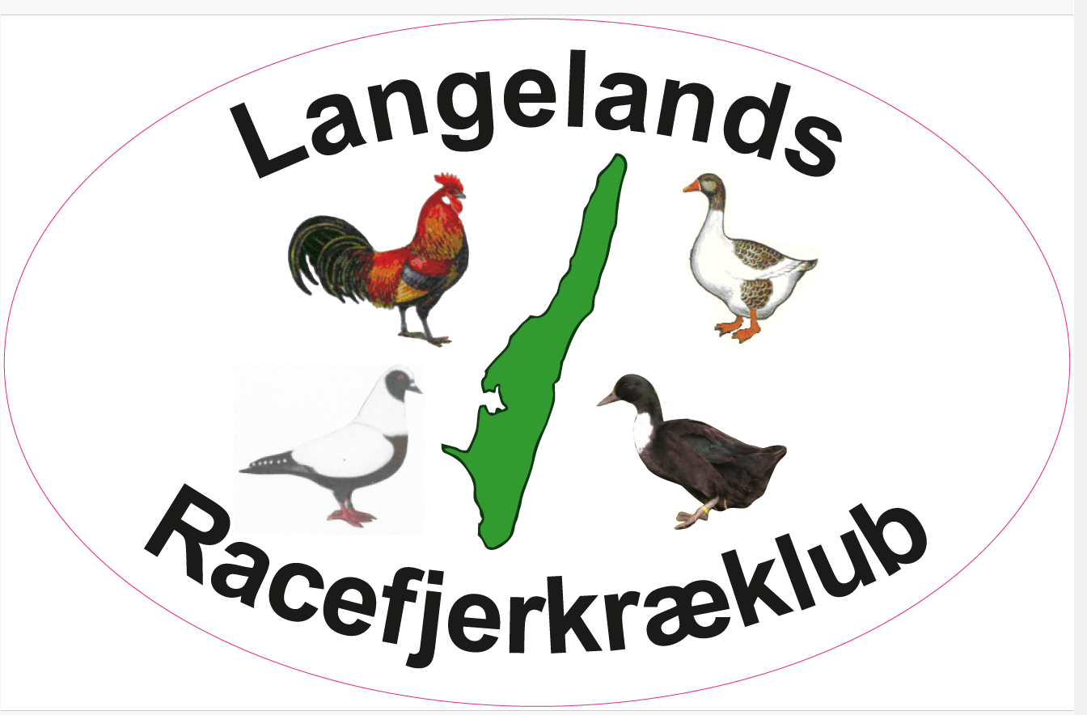

Identifikation af dyrene med DF- fodringe:
Nr. | Årstal | Str. mm | Ring nr. |  | Nr. | Årstal | Str. mm | Ring nr.
1 |  |  |  |  | 21
2 |  |  |  |  | 22
3 |  |  |  |  | 23
4 |  |  |  |  | 24
5 |  |  |  |  | 25
6 |  |  |  |  | 26
7 |  |  |  |  | 27
8 |  |  |  |  | 28
9 |  |  |  |  | 29
10 |  |  |  |  | 30
11 |  |  |  |  | 31
12 |  |  |  |  | 32
13 |  |  |  |  | 33
14 |  |  |  |  | 34
15 |  |  |  |  | 35
16 |  |  |  |  | 36
17 |  |  |  |  | 37
18 |  |  |  |  | 38
19 |  |  |  |  | 39
20 |  |  |  |  | 40

Veterinærerklæring:
Undertegnede dyrlæge erklærer herved,
at de ovenfor anførte …….stk. fjerkræ d.d. er fundet fri for tegn og symptomer på smitsomme sygdomme,
at ovenstående fjerkræ er vaccineret med en inaktiv vaccine mod Newcastle disease hos fjerkræ.

Dato for vaccination: ………………………

Vaccinens navn: ……………………………………Lot-nr………………………………………

Underskrift og stempel.

